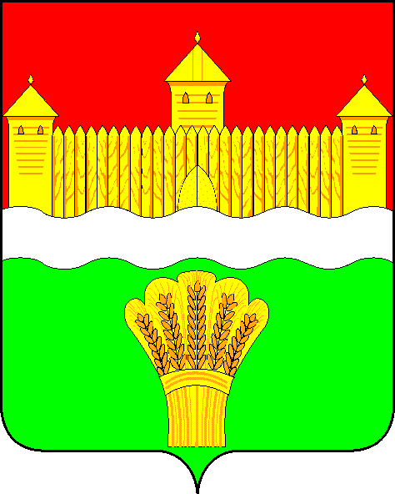

КЕМЕРОВСКАЯ ОБЛАСТЬ - КУЗБАСС
СОВЕТ НАРОДНЫХ ДЕПУТАТОВ
КЕМЕРОВСКОГО МУНИЦИПАЛЬНОГО ОКРУГА
ПЕРВОГО СОЗЫВА

СЕССИЯ № 67

РЕШЕНИЕ

от «28» марта 2024 г. № 924
г. Кемерово

О результатах деятельности Контрольно-счетной палаты Кемеровского муниципального округа в 2023 году

Заслушав информацию о результатах деятельности Контрольно-счетной палаты Кемеровского муниципального округа в 2023 году, руководствуясь Уставом муниципального образования Кемеровский муниципальный округ Кемеровской области - Кузбасса, Совет народных депутатов Кемеровского муниципального округа

РЕШИЛ:

1. Информацию о результатах деятельности Контрольно-счетной палаты Кемеровского муниципального округа в 2023 году принять к сведению.
2. Направить информацию о результатах деятельности Контрольно-счетной палаты Кемеровского муниципального округа в 2023 году главе Кемеровского муниципального округа.
3. Опубликовать настоящее решение в газете «Заря», официальном сетевом издании «Электронный бюллетень администрации Кемеровского муниципального округа» и официальном сайте Совета народных депутатов Кемеровского муниципального округа в сети «Интернет».

4. Контроль за исполнением настоящего решения возложить на Евдокимова Н.Я. – председателя комитета по бюджету, налогам и предпринимательству.
5. Настоящее решение вступает в силу со дня его официального опубликования.

Председатель
Совета народных депутатов
Кемеровского муниципального округа В.В. Харланович

